4. Analízis modell kidolgozása 2

98 – The Uninterruptables

Konzulens:
Tóth Márton

Csapattagok
Gaál Soma | BQ4777 | galso5@gmail.com
Szekeres Imre | GDF6HY | bushi21@freemail.hu
Jobbágy Vince | D2ZCY2 | Jobbagy.vince@gmail.com
Buzás Krisztián | KUS0ZS | ccester07@gmail.com
Danyik Dávid | Q5YZIP | Danyik.david@freemail.hu

2014.03.09

3. Analízis modell kidolgozása

3.1 Objektum katalógus

3.1.1 scene: Scene
A játék logikai színtere, amely önmagának felépítéséért, komponenseinek és aktív szereplőinek tartalmazásáért, a játék aktuális állapotának menedzseléséért felelős. Az őt tartalmazó keret (Frame) továbbítja (forwarding) a felhasználói eseményeket, kéréseket, ezért nem csak a modell, de a kontroller is. Felelős továbbá a színtér hierarchikus kirajzoltatásáért, a területek érvényteleníttetéséért is. Ezen túlemnően hatókörébe esik az animálásokért, vezérlésekért felelős munkaszálak kezelése, értesül, ha elfogytak az ellefnél egységei, valamint indítja és leállítja a tornyok/töltetek működését, ha elkezdődik/bevégződik egy roham.
A hátterében egy futó timer adott időközönként jelezget, hogy az animator szeretne újraindulni, ezzel a gépek teljesítményéhez finomhangolható a várakozás, működés.

3.1.2 terrainGrid: TerrainGrid
Egységes kezelését teszi lehetővé mind a földeket, mind az utakat reprezentáló celláknak, azok heterogén kollekcióba szervezhetők, és együtt menedzselhetők. Fontos megemlíteni, hogy statikus típusként, nem pedig példányosított, konkrét típusként jelenik meg.

3.1.3 roadGrid: RoadGrid
Az ellenfelek, csapdák, akadályok táptalaja, s mind emellett a mozgások, navigálások befolyásolója a benne tárolt “heurisztikával”, amely egyfajta érzetet képez a rajta lévő egységeknek arról, merre is van a végzet hegye. A való gyűrűk ura életben ilyen jelek lehettek a lerombolt házak, sebesültek, s mordorhoz közeledve a halottak számának drasztikus növekedése, orkok, nazgulok gyakori előfordulása, a vulkanikus hamu és egy nagy szem folytonos forgolódása. Az utak kialakításának alapegysége.

3.1.4 groundGrid: GroundGrid
Tornyok építési területe, erre a részre más nem léphet ellenség. A kialakított földterületek építőköve.

3.1.5 mountainOfDoom: MountainOfDoom
A célállomás, amit az ellenség seregei el szeretnének érni, meghódítani. Természetesen átvágva ezzel az egész pályán. A végzet hegye tudja magáról, hogy amint meghal, értesítenie kell a színteret a drasztikus változásról, valamint az őt legyőző ellenfelet pluszban még szintén meg kell ölnie, hogy az eltűnhessen.

3.1.6 nazgul: Nazghul
Költséges és drasztikus fegyvere Szarumán varázstudásának. Megidézése roppantmód erőforrásigényes a mágusra nézve, ám megjelenése akkora félelmet szül minden ellenséges egységben, hogy azok képtelenek tovább haladni egy minimális ideig, ledermednek.

3.1.7 human: Human
Ellenfelek egyik fajtája, amely képességeit tekintve átlagosnak tekinthető. Ugyanúgy sebezhető és sebző is egyszerre, mint társai. Az ellenség egységeinek felelőssége a lépkedés és a végzek hegyének elérése, megsemmisítése.
3.1.8 aragorn: Aragorn
A human legnemesebb harcosa. Képességei, életereje meghaladja bőven egy átlag human-ét.
Fenséges és büszke harcos, kimagaslik a többi ember közül. Nemessége nem csak a vérében, személyiségében is jelen van. Kimagasló állóképessége van, a legendák zengik: “Ork nem győzheti le...”

3.1.9 dwarf: Dwarf
A hegyek és bányák kőfaragó művész-nemessége kifejezett “tank”, annak minden pozitív és negatív tulajdonságával: sok élet és nehezen sebezhető, de az emberhez mérten lassú moderált sebzéssel megáldva.

3.1.10 gimli:Gimli
A dwarf faj egyik legmakacsabbja. A dwarfokhoz hasonlóan lassú és masszív életerjű, nagy sebzéssel megáldva. Bossok között neki van a legnagyobb életereje. Legendás, hogy hosszábban is képes ketté vágni ellenfeleit, még ha kétszer olyan megtermettek is.

3.1.11 elf: Elf
Az erdők és a természet hercegei, hercegnői gyorsak és halálosak, mindamellett vékony és agilis páncéljaik sokkal jobban kiteszik őket a tornyok ádáz sebzéseinek.

3.1.12 legolas:Legolas
Az elf faj egyik kiválósága. Az elfekhez hasonlóan gyors, viszont a többi boss-hoz mérten kevés életerővel rendelkezik. Hihetetlen sebességel képes dicső ork harcosokat a túlvilágra küldeni.

3.1.13 hobbit: Hobbit
Középfölde lustaságra és kevés kalandra termett népén meglátszik az életmódjuk hatása és a street workout hiánya, valamivel fűrgébbek, mint a törpök, de sebzésük és életük lemarad az emberekétől.

3.1.14 barricade: Barricade
Az akadályok akadálya, hátráltat és feltart minden ellenfelet, amelyik elérné a végzet hegyét. Addig nem engedi az egységeket az adott cellára lépni, amíg élete bírja, halála után azonban értesíti a celláját, hogy “engedje lelkét a túlvilágra”. Ilyen úttorlaszok sokasága védi Mordor hegyét a játék elejétől addíg, amíg az ellenségek hordája le nem dönti, utat nyitva győzelmük felé.

3.1.15 statusModifier: StatusModifier
Feladata, hogy különböző hátráltató temporális kondíciókat reprezentáljon a ellenfelekre nézve. Ezen megkötések érvényességük alatt fejtik ki tényleges hatásukat, amikor az ellenfél megkapja őket, akkor módosítják a bennük tárolt paraméterek alapján annak paramétereit, majd ennek a változtatásnak az inverzét végzik el, amikor kiregisztrálnak.

3.1.16 magic: Magic
Egy varázslatot reprezentál, amely magában foglal egy bizonyos hatást, amit átad annak, azoknak, akire megidézte Szarumán hatalmas bölcsessége. Mindezt természetesen manáért cserében tudja ellőni. Mindemellett az egyszerűség kedvéért a varázslatokat is cache-eljük, s a különbségeik csak példányosításkor mutatkoznak majd meg, egyébként egységesen kezeljük őket.

3.1.17 iceWindMagic: IceWindMagic
Jeges szél varázslat, az egész játéktéren hóvihar, jégorkán söpör végig, mely jelentősen lassítja az ellenség előre nyomulását, adott ideig.

3.1.18 poisonFogMagic: PoisonFogMagic
Mérgező köd varázslat, az egész játéktéren, mérgező köd gomolyog, mely minden élő ellenfelet sebez, bizonyos ideig, adott mennyiséggel csökkenti az életerejét.

3.1.19 damageBDTowerRune: DamageBoostDwarvesTowerRune
Ork mágiahasználók által előállított Rúna, mely Törp lelkekből kovácsolódott. Ilyen runával rendelkező védelmi létesítmények távolsági fegyverei átitatódak az elesettek fájdalmával. Ezért a rúna készítéséhez felhasznált faj lelkei, nagyobb sebzést okoznak élő fajtársaiknak.

3.1.20 damageBETowerRune: DamageBoostElvesTowerRune

Ork mágiahasználók által előállított Rúna, mely Elf lelkekből kovácsolódott. Ilyen runával rendelkező védelmi létesítmények távolsági fegyverei átitatódak az elesettek fájdalmával. Ezért a rúna készítéséhez felhasznált faj lelkei, nagyobb sebzést okoznak élő fajtársaiknak.

3.1.21 damageBHToewrRune: DamageBoostHobbitTowerRune
Ork mágiahasználók által előállított Rúna, mely Hobbit lelkekből kovácsolódott. Ilyen runával rendelkező védelmi létesítmények távolsági fegyverei átitatódak az elesettek fájdalmával. Ezért a rúna készítéséhez felhasznált faj lelkei, nagyobb sebzést okoznak élő fajtársaiknak.

3.1.22 damageBTowerRune: DamageBoosterTowerRune
Ork mágihasználok által előállított Rúna, mely ellenségeik lelkéből kovácsolódott. Nagyobb sebzést biztosít minden élő ellen, de nem olyan mértékben, mint a faj specifikus rúnák.

3.1.23 freezeTrapRune: FreezeTrapRune
Jég rúnája, amely ha egy csapdába építik, a környékre dermesztő hideget áraszt, ezáltal lassítva minden élő mozgását.

3.1.24 poisonTrapRune: PoisonTrapRune
Méreg rúnája, amely ha egy csapdába építik, a környékre mérgező levegőt áraszt, ezáltal sebezve minden élőlényt, csökkentve életerejüket.

3.1.25 weakenTrapRune: WeakenTrapRune
Gyengeség rúnája, amely ha egy csapdába építik, a környékre gyengítő fáradságot áraszt, ezáltal gyengítve a sebzés mértékét az ellenségnél.

3.1.26 radiusIncRune: RadiusIncRune
Ork mágiahasználók e rúna segítségével képesek a lőtávolság növelésére.

3.1.27 speedBoosterTowerRune: SpeedBoosterTowerRune
Eme különleges rúna képes a tornyok tűzgyorsaság növelésére

3.1.28 animator: Animator
Az a munkaszál, amely a háttérben irányítja mind az ellenségek, mind a tornyok/lövedékek áldásos tevékenységét. Single-shot jelleggel mindig lefut, amint egy adott, a scene-ben lévő timer jelez.

3.1.29 basicTower: basicTower
A végzet hegyéhez vezető út teli van veszélyekkel. Ezek közül az egyiket ez a torony jelenti, ám hihetetlenül nagy veszélyt nem jelent. Ide osztották be a közepes képességű orkokat, ők közepes távolságra, közepes sebességgel, közepesen sebeznek.

3.1.30 bMissile: BasicMissile
A basicTowerből érkező lövedéket, amelyek különböző módon hatnak az egyes ellenségekre.

3.1.31 longDTower: LongDistanceTower
Hasonló az előző toronyhoz, azonban ide a kifejezetten jó látással rendelkező orkok kerültek, ők azonban valamivel gyengébbek mint a többiek, így nem sebeznek olyan nagyot, ellenben jóval távolabbra is el tudják juttatni a nyilaikat.

3.1.32 lMissile: LongDistanceMissile
A LongDistanceTower-ből érkező lövedékek, amelyek távolabbra hatnak. Ezek is különböző módon hatnak az egyes ellenfelekre.

3.1.33 greatTower: GreatTower
Ebbe a toronyba osztották be szolgálatra a trollokat. Ők a nehéztüzérség. A sebzésük jóval nagyobb, mint a többi toronynak, azonban mivel a szikladobálás nem olyan egyszerű, lassúak és nincs túl nagy hatókörük.

3.1.34 gMissile: GreatMissile
A GreatTower-ből érkező lövedék. Különböző módon hat az ellenfelekre.

3.1.35 fastTower: FastTower
Ez a toronyfajta a fiatal és szeleburdi orkok otthona. Gyorsan lövöldöznek az éppen arrajáró ellenségre, de mivel még fiatalok, nincs akkora sebzésük és távolra sem céloznak pontosan, ezért korlátozott a látóterük.

3.1.36 fMissile: FastMissle
A FastTower-ből érkező lövedék. Különböző módon hat az ellenfelekre. Kisebb az újratöltési ideje.

3.1.37 poisonTrap: PoisonTrap
Shelob ivadékainak legmegátalkodottabbjait válogatja össze ez a csapda, hogy segítsen Szarumánéknak megállítani a betolakodókat. A kispókok mérget fecskendeznek áldozatukba, aminek hatásására azok folyamatosan veszítenek életerejükből.

3.1.38 slowdownTrap: SlowDownTrap
A Holt Lápon csak az avatott szemeknek van esélyük megtalálni a megfelelő utat, azonban még nekik is hosszú időre van szükségük, hogy átverekedjék magukat az ingoványon. Ez a csapda lassítja az összes ellenfelet, hogy Szaruon végső győzelmét segítse.

3.1.39 decreaseDamageTrap: DecreaseDamageTrap
Ha boszorkányúr árnyéka bárki ember fiára rávetül, az súlyosan megbetegszik. Ennél fogva a harciereje is csökkenni fog. Ez a csapda csökkenti az ellenfelek sebzését, ha rálépnek

3.2 Statikus struktúra diagramok
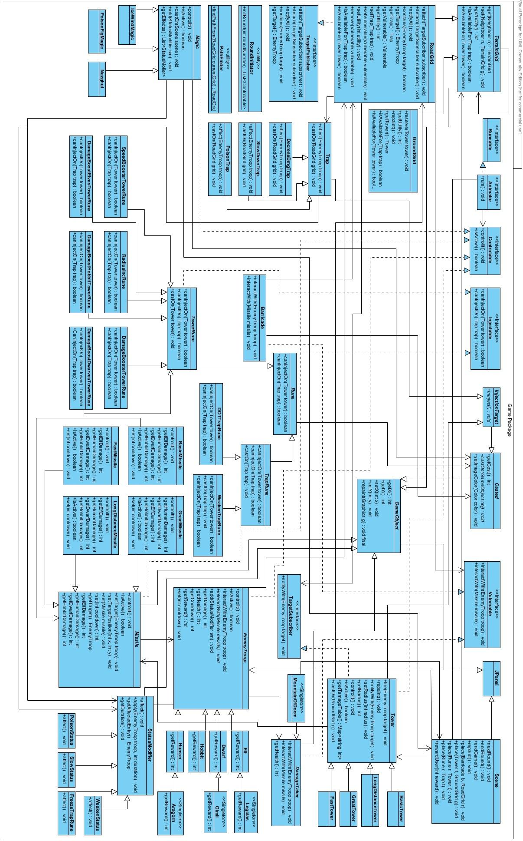

3.3 Osztályok leírása

3.3.1 Animator

· Felelősség
Egységes felületet biztosít arra, hogy különböző, animálásra, irányításra szolgáló entitások egységesen kezelhetők legyenek, s az őket tartalmazó színtér értesíthető legyen. Felelőssége egy védett konstruktor létesítése, amely lehetőséget ad mind a színtér, mind a menedzselendő kollekciók beállítására.
Amennyiben elfogytak az ellenfelek, leállítja az adott kört, ha végigiterált a kollekciókon, akkor érvényteleníti a kirajzolt területet.

· Ősosztályok
Közvetlen őse nincs.

· Interfészek
A Runnable interface-t valósítja meg.

· Attribútumok
- scene: az őt elindító és tartalmazó színtérre referencia.
- towers: a tornyok gyűjteménye.
- enemies: ellenséges erők kollekciója.

· Metódusok
- void run(): publikálja a Runnable metódusát, és kötelezővé teszi leszármazottainak, hogy felülírják azt.

3.3.2 Aragorn <<singleton>>

- Felelősség:
A kósza, a vándor…sok néven ismeretes idegen, sok tájon megfordult már, s sok helyen is ismerik. De kevesen tudják, hogy ő az emberek utolsó, igazvérű uralkodója. Nemes lélek,bátor szív, önfeláldozó jellem, szerető szív…De az orkok kardjának pengéjét, szemének hidegét ismerik, s ahogy a mondás is tartja, aki látja szemének villanását, mást már nem lát. Gyors kifinomult harci stílus jellemzi, igazi harcos, kardforgató. Magas életerő jellemzi átlagos emberhez képest gyors, de kardja nehéz.

- Ősosztályok:
Közvetlen őse a ®Human, további őse a ® EnemyTroop ®GameObject .

- Interfészek:
Közvetlenül nem implementál interface-t.

- Attríbutumok:
Nincs külön megvalósítása az őshöz képest.

- Metódusok:
Nincs külön megvalósítása az őshöz képest.

3.3.3 Barricade

- Felelősség:
Az utakra helyezhető akadályok kezeléséért felel. Ha egy egység előtti cellában ilyen található, és nem tud tovább menni, akkor azt megtámadja, mely folyamat során veszíteni fog a meglévő életpontjaiból. Csak útcellákra helyezhető.

- Ősosztályok:
Közvetlen őse a ® Casted, legősibb osztálya a ® GameObject.

- Interfészek:
Megvalósítja a Vulnerable interface-t.

- Attribútumok:
- health: az aktuális életpontjainak a számát tárolja
- currentGrid: az őt tartalmazó cella.

- Metódusok:
- void interactWith(EnemyTroop troop): a Vulnerable interface metódusának egy tényleges implementációja, ahol is a fal konkrétan sebzést szenved el az ellenséges egységtől. Amennyiben elfogyna az élete, úgy kiveszi magát a cellából.
- void interactWith(Missile missile): egy autómatikusan visszatérő metódus, hiszen a torny nem lőhet a barrikádra. (Ezen metódus nem is kerül hívásra, mert barrikáddal egyetlen TargetSubscriber sem térhet vissza.)

3.3.4 BasicMissile

- Felelősség:
A BasicTower-ből érkező Missile fajta. Alap sebessége és alap sebzése van.

- Ősosztályok:
Közvetlen őse a Missile osztály.

- Attribútumok:
- speed: a rakéta sebessége. Vector.
- missileState: a rakéta állapotát kódolja. Három állapotban lehet: WAITING: a rakéta a célpontra vár. ON_THE_FLY: a rakétának van célpontja, és halad felé. DORMANT: a rakéta ütközött a célponttal, és pihenni kényszerül. FIRE_READY: készen áll a tüzelésre, de még nincs célpontja.
- target: a célpont. EnemyTroop.
- damageTable: egy egész számokat tartalmazó lista, ami alapján az egyes fajok ellen bevitt sebzése vizsgálható. A kulcs a faj neve. Map<String, Integer> típusú.: Egész szám, ennyivel csökkenti a lövedék az ellenséges egység életpontját, ütközéskor. Int típus.
- maxCooldown: megadja, hogy az adott konkrét töltetnek mennyi a kezdeti cooldown-ja, azaz mekkora értékre állítsa vissza a várakozást, miután elérte egy célpontját.
- cooldown: a rakéta következő indulásáig eltelendő idő. Int.
- targetX: megmondja, hogy meddig kell repülnie a töltetnek a vízszintes tengelyen.
- targetY: megmondja, hogy meddig kell repülnie a töltetnek a függőleges tengelyen.

- Metódusok:
- void controlIt(): a töltény irányítására szolgáló metódus, amelyben közelebb kerül a célhoz, esetleg, ha beért, sebez, állapotait változtathatja a cooldown-ja alapján. (Implementálja a Controlable interface metódusát.)
- boolean isActive(): visszaadja, hogy a töltet nincs-e WAITING állapotban, azaz szüksége van-e irányításra.
- void set(int cooldown): beállítja az adott töltet cooldown-ját
- int getElfDamage(): visszatér az elfekre vetített sebzéssel.
- int getHumanDamage(): visszatér az emberekre vetített sebzéssel.
- int getDwarfDamage(): visszatér az törpökre vetített sebzéssel.
- int getHobbitDamage(): visszatér az hobbitokra vetített sebzéssel.

3.3.5 BasicTower
· Felelősség:
Olyan tornyot reprezentáló osztály, ami játék elejétől kezdve elérhető lesz. .Alap tulajdonságokkal fog rendelkezni.
· Közvetlen őse:
Közvetlen őse a ® Tower, ® Casted, ® GameObject.
· Interfészek:
Egyetlen interface-t sem valósít meg közvetlenül.

· Attribútumok
Nem definiál új mezőket.
· Metódusok:
Nem publikál új metódust.

3.3.6 Casted <<abstract>>

· Felelősség
Felületet biztosít, alapvetően körülírja és meghatározza az olyan játékobjektumokat, amelyket a felhasználó megidézhet, azaz számára valamilyen költséggel létrehozható, a játék során.

· Ősosztályok
Közvetlen őse a ® GameObject.

· Interfészek
Egyetlen interészt sem valósít meg közvetenül.

· Attribútumok
- manaCost: osztályszintű tag, amely a megidézett objektum egységára (unitCost másként) manában mérve. Ezt minden leszármazott felüldefiniálja majd.

· Metódusok
- int getCost(): visszaadja, hogy az adott megidézett mekkora költséggel teremthető meg.
- abstract void castOn(GameObject object): absztrakt metódus, amely egységes felületet képez arra, hogy az egyes megidézettet mégis mire/kire varázsolták rá. Különböző alosztályok kölünbözőféleképpen reagálnak erre az eseményre, különböző megkötésekkel és hatókörrel rendelkeznek majd.
- void setImageColor(Color color): beállítja, hogy a kirajzolt image vörös vagy “normális” legyen.

3.3.7 Controlable <<interface>>

· Felelősség
Felületet biztosít az egyes játékobjektumok irányítására, valamint az egymással való interakciók lebonyolítására. Ezeken keresztül érhetőek majd el azon objektumok, amelyek mozognak, sebeznek, azaz valamely tulajdonságukat változtatják az idő függvényében.

· Ősosztályok
Nincs külön megvalósítása az őshöz képest.

· Metódusok
- void controlIt(): úgymond az objektum mesterséges inttelligenciája, a meghívás pillanatában és a belső állapota függvényében meghatározza a következő cselekvését, állapotát.
- boolean isActive(): visszatér azzal, hogy aktív-e még az adott objektum.

3.3.8 DamageBoostDwarvesTowerRune

- Felelősség:
Az entitás azért felel, hogy az adott torony törpék elleni sebzését növelje.

- Ősosztályok:
Közvetlen őse a ®TowerRune, további ősei a ® GameObject, ® Rune, ® Casted

- Interfészek:
Nincs külön megvalósítása az őshöz képest.

- Attribútumok:
● extraDamage: a plusz sebzés, amit a törpék ellen fog mérni. Float.

- Metódusok:
- boolean canInjectOn(Tower):Meghatározza, képes-e az adott célpontra injektálódni. Ez dönti el, hogy lehet-e toronyra rakni.
- boolean canInjectOn(Trap):Meghatározza, képes-e az adott célpontra injektálódni. Ez dönti el, hogy lehet-e csapdára rakni.

3.3.9 DamageBoostElvesTowerRune

- Felelősség:
Az entitás azért felel, hogy az adott torony tündék elleni sebzését növelje.

- Ősosztályok:
Közvetlen őse a ® TowerRune, további ősei a ® GameObject, ® Rune, ® Casted

- Interfészek:
Nincs külön megvalósítása az őshöz képest.

- Attribútumok:
● extraDamage: a plusz sebzés, amit a tündék ellen fog mérni. Float.

- Metódusok:
- boolean canInjectOn(Tower):Meghatározza, képes-e az adott célpontra injektálódni. Ez dönti el, hogy lehet-e toronyra rakni.
- boolean canInjectOn(Trap):Meghatározza, képes-e az adott célpontra injektálódni. Ez dönti el, hogy lehet-e csapdára rakni.

3.3.10 DamageBoostHobbitTowerRune

- Felelősség:
Az entitás azért felel, hogy az adott torony hobbitok elleni sebzését növelje.

- Ősosztályok:
Közvetlen őse a ® TowerRune, további ősei a ® GameObject, ® Rune, ® Casted

- Interfészek:
Nincs külön megvalósítása az őshöz képest.

- Attribútumok:
- extraDamage: a plusz sebzés, amit a hobbitok ellen fog mérni. Float.

- Metódusok:
- boolean canInjectOn(Tower):Meghatározza, képes-e az adott célpontra injektálódni. Ez dönti el, hogy lehet-e toronyra rakni.
- boolean canInjectOn(Trap):Meghatározza, képes-e az adott célpontra injektálódni. Ez dönti el, hogy lehet-e csapdára rakni.

3.3.11 DamageBoosterTowerRune

· Felelősség:
Az entitás azért felel, hogy egy tornyon egy extra sebzés státuszmódosítót lehessen elhelyezni.

Ősosztályok:
Közvetlen őse a ®TowerRune, további ősei a ® GameObject, ® Rune, ® Casted

· Interfészek:
Nincs külön megvalósítása az őshöz képest.

· Attribútumok:
- extraDamage: az alap sebzést növeli a tornyoknak

· Metódusok:
- boolean canInjectOn(Tower):Meghatározza, képes-e az adott célpontra injektálódni. Ez dönti el, hogy lehet-e toronyra rakni.
- boolean canInjectOn(Trap):Meghatározza, képes-e az adott célpontra injektálódni. Ez dönti el, hogy lehet-e csapdára rakni.

3.3.12 DamageTaker <<abstract>>

· Felelősség
Felelőssége, hogy a leszármazottaiban szereplő adattagok ne szerepeljenek duplikáltan, s egységesen kezelhetők maradjanak.

· Ősosztályok
Egyetlen közvetlen őse a ® GameObject.

· Interfészek
Implementálja a Vulnerable interface-t.

· Attribútumok
- health: jelzi, hogy az adott entitásnak még hány élete van hátra. Amint ez a szám zérusra, vagy az alá csökken, az entitás “meghal”, eltűnik a játékból.

· Metódusok
- void interactWith(EnemyTrooper troop): absztrakt metódus, amely lehetőséget nyújt a leszármazottaknak arra, hogy kommunikálhassanak ellenséges egységekkel.
- void interactWith(Missile missile): absztrakt metódus, amelynek implementálását a leszármazottakra bízza.
- int getHealth(): vissaztér az adott sebezhető megmaradt életével.

3.3.13 DecreseDamageTrap
- Felelősség:
A általa elfoglald gridre lépő ellenfelek sebzésének csökkentéséért felel.
- Ősosztály:
Közvetlen őse a Trap osztály
- Attribútumok:
- effects: Egy lista a csapda státuszmódosító hatásairól. ArrayList<StatusModifier>
- Metódusok:
- void affect(EnemyTroop troop): a kapott egységre ráteszi minden, általa kifejtett és tartalmazott állapot módosítóit.
- void castOn(RoadGrid grid): ráteszi a paraméterül kapott gridre.

3.3.14 Dwarf

- Felelősség
A hegyek és bányák kőfaragó művész-nemessége kifejezett “tank”, annak minden pozitív és negatív tulajdonságával: sok élet és nehezen sebezhető, de az emberhez mérten lassú moderált sebzéssel megáldva. Célja, hogy elérve a végzet hegyét, a játékost vereségre itélje.

- Ősosztályok
Legősebb osztálya ® GameObject, közvetlen őse a ® EnemyTroop.

- Interfészek
Nincs közvetlen interface.

- Attríbutumok
- mana: Egy érték, mellyel a játékos mana készlete növekszik, megsemmisített ellenségenként. X mana/ ellenség.

- Metódusok
- int getReward(): visszaadja, hogy mennyi mana többletet okoz a játékosnak ezen ellenfél megölése. Fajonként egyedi érték.

3.3.15 Elf

- Felelősség
Az erdők és a természet hercegei, hercegnői gyorsak és halálosak, mindamellett vékony és agilis páncéljaik sokkal jobban kiteszik őket a tornyok ádáz sebzéseinek. (Kevesebb élettel rendelkeznek mint az emberek, viszont gyorsabbak, és nagyobbat sebeznek.)

- Ősosztályok
Legősebb osztálya ® GameObject, közvetlen őse a ® EnemyTroop.

- Interfészek
Egyetlen interészt sem valósít meg közvetenül.

- Attríbutumok
- mana: Egy érték, mellyel a játékos mana készlete növekszik, megsemmisített ellenségenként. X mana/ ellenség.

- Metódusok
- int getReward(): visszaadja, hogy mennyi mana többletet okoz a játékosnak ezen ellenfél megölése. Fajonként egyedi érték

3.3.16 EnemyTroop <<abstract>>

· Felelősség
Az animálható és egyben sebezhető szereplők egységes felülete, amelyen keresztül azok összefogva kezelhetők. Jellemezhetőek életerővel, sebességel. A missile-k sebzik/csökkentik az életerő pontjaikat, amennyiben ez eléri a nullát megsemmisül. Különböző objektumok a játékban képesek módosítani egyes jellemzőiket. (Varázslat, Trap, Barricade). Mindamellett felelőssége még saját konzisztenciájának megőrzése, ezért amennyiben valamely paramétere zérus alá csőkkenne, ezt a felületén publikált metódusok elfedik és zérussal térnek vissza, attól függetlenül, hogy belső értékei a különböző módosító hatások miatt eshetnek zérus alá.
Amennyiben valamely ellenséges egység meghalna, kiregisztrálja magát a cellából jelezve, hogy eltávozott.

· Ősosztályok
Legősebb osztálya ® GameObject, közvetlen őse a ® DamageTaker.

· Interfészek
Implementálja a Controlable interface-t.

· Attribútumok
- maxCooldown: olyan példányszintű mező, amely típusra specifikusan meghatározza, hogy mennyi a default időszeletek száma, amit várakoznia kell egy egységnek, amíg újra cselekedhet. Ezen értéket módosíthatják majd az állapotmódosítók.
- cooldown: azon “időszeletek” számlálója, amikor az adott egységre kerülne a sor, hogy lépjen, sebezzen, cselekedjen, ám még “nem pihente ki magát”, azaz várakozik.
- statusModifiers: az adott ellenfelet temporálisan befolyásoló hátráltató tényezők, hatások listája, amelyek befolyásolják annak viselkedését, attribútumait, amíg hatásuk alatt van. Az állapotmódosítók hatása összeadódik, az egység egyes képességeit nem viheti zérus alá, és hatását addíg fejti ki, amíg érvényben van. Ekkor beállítja az egység megfelelő attribútumait, majd érvényességének lejártakor visszaállítja a módosításait.
- currentGrid: meghatározza az egység logikai helyét a grid rendszerben, deklarálja a jelenlegi “hovatartozását”. Fontos, hogy ez nem ekvivalens a grafikusan megjelenített, (x,y) koordinátákkal megjelölt lokációjával!
- targetGrid: az egységen a pathFinder mechanizmus által kiosztott, következő grid.
- damage : Az egység sebzése.

· Metódusok
- void controlIt(): meghatározza, léphet-e az adott egység, vagy várnia kell, milyen irányba haladjon tovább, megmondja, mit csináljon, amennyiben az foglalt. (Implementálja az Controlable interface metódusát.)
- boolean isActive(): amennyiben egy ellenséges egység nem elérhető, akkor tudni lehet, hogy halott, ezért kikerül a listából.
- void interactWith(EnemyTroop troop): csapattársait elkerüli, így ebből a metódusból azonnal visszatér. (Implementálja a Controlable interface metódusát.)
- abstract void interactWith(Missile missile): töltettel találkozva lekérdezi annak az erre a fajra specifikus sebzését… Amint meghal, kiregisztrálja magát az őt tartalmazó cellából.
- void add(StatusModifier sm): az egység már meglévő módosító állapotaihoz csatol még egy sm módosító.
- int getDamage(): visszaadja, hogy az adott egységnek mennyi az aktuális sebzése, amelyet esetleges módosítók is befolyásolhatnak.
- int getHealth(): megmondja, hogy mennyi az egység pillanatnyilag meglévő élete, a metódus számba veszi az egységet ért egyéb hatásokat.
- int getCooldown(): visszaadja, hogy mennyi az adott egység pillanatnyi cooldown-ja.
- abstract int getReward(): visszaadja, hogy mennyi mana többletet okoz a játékosnak ezen ellenfél megölése. Fajonként egyedi érték
- void set(int cooldown): beállítja az adott egység cooldown-ját

3.3.17 FastMissile

- Felelőssége:
A FastTower tornyokból érkező missile. A cooldown-ja kisebb mint a többi missile-nak.
- Ősosztályok:
Közvetlen őse a Missile osztály.

- Attribútumok:
- speed: a rakéta sebessége. Vector.
- missileState: a rakéta állapotát kódolja. Három állapotban lehet: WAITING: a rakéta a célpontra vár. ON_THE_FLY: a rakétának van célpontja, és halad felé. DORMANT: a rakéta ütközött a célponttal, és pihenni kényszerül. FIRE_READY: készen áll a tüzelésre, de még nincs célpontja.
- target: a célpont. EnemyTroop.
- damageTable: egy egész számokat tartalmazó lista, ami alapján az egyes fajok ellen bevitt sebzése vizsgálható. A kulcs a faj neve. Map<String, Integer> típusú.: Egész szám, ennyivel csökkenti a lövedék az ellenséges egység életpontját, ütközéskor. Int típus.
- maxCooldown: megadja, hogy az adott konkrét töltetnek mennyi a kezdeti cooldown-ja, azaz mekkora értékre állítsa vissza a várakozást, miután elérte egy célpontját.
- cooldown: a rakéta következő indulásáig eltelendő idő. Int.
- targetX: megmondja, hogy meddig kell repülnie a töltetnek a vízszintes tengelyen.
- targetY: megmondja, hogy meddig kell repülnie a töltetnek a függőleges tengelyen.

- Metódusok:
- void controlIt(): a töltény irányítására szolgáló metódus, amelyben közelebb kerül a célhoz, esetleg, ha beért, sebez, állapotait változtathatja a cooldown-ja alapján. (Implementálja a Controlable interface metódusát.)
- boolean isActive(): visszaadja, hogy a töltet nincs-e WAITING állapotban, azaz szüksége van-e irányításra.
- void set(int cooldown): beállítja az adott töltet cooldown-ját
- int getElfDamage(): visszatér az elfekre vetített sebzéssel.
- int getHumanDamage(): visszatér az emberekre vetített sebzéssel.
- int getDwarfDamage(): visszatér az törpökre vetített sebzéssel.
- int getHobbitDamage(): visszatér az hobbitokra vetített sebzéssel.

3.3.18 FastTower

· Felelősség
Feladata olyan konkrét torony reprezentálása, amely gyors egymásutánban ontja magából a lövéseket.

· Ősosztályok
Közvetlen őse a ® Tower, ® Casted, ® GameObject.
· Interfészek
Egyetlen interface-t sem valósít meg közvetlenül.

· Attribútumok
Nem definiál új mezőket.

· Metódusok
Nem publikál új metódust.
3.3.19 FreezeTrapRune

- Felelősség:
Az entitás azért felel, hogy egy csapdán egy extra lassító státuszmódosítót (SlowStatus) lehessen elhelyezni.

- Ősosztályok:
Az ős osztálya ®TrapRune osztály.

- Interfészek:
Nincs külön megvalósítása az őshöz képest.

- Attribútumok:
- slowAmount: egy tört, ami a lassító szorzótényezőt határozza meg. Mivel lassít, 1-nél nagyobb. Float.

- Metódusok:
- boolean canInjectOn(Tower):Meghatározza, képes-e az adott célpontra injektálódni. Ez dönti el, hogy lehet-e toronyra rakni.
- boolean canInjectOn(Trap):Meghatározza, képes-e az adott célpontra injektálódni. Ez dönti el, hogy lehet-e csapdára rakni.

3.3.20 GameObject <<abstract>>

· Felelősség
Az osztály felelőssége egységes ős és felület nyújtása az összes, játékban szereplő kirajzolható objektumnak, osztálynak. Ezt nem csak azzal éri el, hogy előre definiált mechanizmus(ok) elérését teszi lehetővé a leszármazottainak, hanem emellett még tartalmaz minden, a kirajzoláshoz alapvetően szükséges mezőt, attribútumot. Az újrafelhasználhatóság és objektumorientáltság valamint a hatókörök, felelősségek megfeleleő kiosztásának alappillére.
Absztrakt mivoltát mind az alosztályonként késpbb egyedi értékkel rendelkező, ám lényegüket, típusukat tekintve azonos mezők egységbezárása, mind pedig előre definiált, a leszármazottakban is pontosan így megjelenő mechanizmusok implementálhatósága indokolja.

· Ősosztályok
Legősebb osztálya ® javax.swing.JPanel (és alapvetésként a java.lang.Object)

· Interfészek
Egyetlen interészt sem valósít meg közvetenül.

· Attribútumok
- x: az adott objektum helyét határozza meg egyértelműen az aktív ablakban az X tengely mentén
- y: az adott objektum helyét határozza meg egyértelműen az aktív ablakban az Y tengely mentén
- image: ez az a kép, ami az egyes objektumok manifesztációja a színtéren, minden leszármazott osztály elfedi majd egy sajáttal, rá specifikussal.

· Metódusok
- int getX(): az x mező-t publikáló metódus
- int getY(): az y mező-t publikáló metódus
- void setX(int x): az x mező értékét beállító metódus
- void setY(int y): az y mező értékét beállító metódus
- final void paint(Graphics g): a kirajzolást megvalósító metódus, amely végigkísér minden, a színtéren megjelenő objektumot. Ezen mechanizmus kirajzolja az egyes objektumok (osztályszintű) képét az (x,y) pozíciójába. final, mert egyetlen leszármazottban sem térhet el, ezzel megóvjuk a viselkedés későbbi módosítását.
- void repaint(): meghívja az ős repaint() metódusát.

3.3.21 Gimli <<singleton>>

- Felelősség
A törpök töpre. Legendás harcos. Átlagos törphöz képest 2 cm-el magasabb :)
Bátor szívű, félelmet nem ismerő harcos, orkok 100-ait ijeszti meg harci üvöltésével. Csodás törp mívű páncélt és fegyvert forgat. Nehéz legyőzni masszív életereje miatt.
- Ősosztályok
Közvetlen őse a ® Dwarf, további őse a ® EnemyTroop ®GameObject .
- Interfészek
Közvetlenül nem implementál interface-t.
- Attríbutumok
Nincs külön megvalósítása az őshöz képest.
- Metódusok
Nincs külön megvalósítása az őshöz képest.

3.3.22 GreatMissile

- Felelőssége:
A GreatTower tornyokból érkező missile. Sebzése nagyobb, mint a többinek, azonban több a cooldown ideje.

- Ősosztályok:
Közvetlen őse a Missile osztály.

- Attribútumok:
Nem definiál új mezőket.

- Metódusok:
- void controlIt(): a töltény irányítására szolgáló metódus, amelyben közelebb kerül a célhoz, esetleg, ha beért, sebez, állapotait változtathatja a cooldown-ja alapján. (Implementálja a Controlable interface metódusát.)
- boolean isActive(): visszaadja, hogy a töltet nincs-e WAITING állapotban, azaz szüksége van-e irányításra.
- void set(int cooldown): beállítja az adott töltet cooldown-ját
- int getElfDamage(): visszatér az elfekre vetített sebzéssel.
- int getHumanDamage(): visszatér az emberekre vetített sebzéssel.
- int getDwarfDamage(): visszatér az törpökre vetített sebzéssel.
- int getHobbitDamage(): visszatér az hobbitokra vetített sebzéssel.

3.3.23 GreatTower

· Felelősség
Feladata olyan konkrét torony reprezentálása, aminek nagy sebzése ritkítja az ellenség sorait.

· Ősosztályok
Közvetlen őse a ® Tower, ® Casted, ® GameObject.
· Interfészek
Egyetlen interface-t sem valósít meg közvetlenül.

· Attribútumok
Nem definiál új mezőket.

· Metódusok
Nem publikál új metódust.

3.3.24 GroundGrid

· Felelősség
Tornyok építésére biztosít területet. Ide ellenség nem léphet, csapdát nem álílthatunk, kizárólag tornyok felhúzására szolgál. Tárolja magáról, hogy van-e rajta már torony.

· Ősosztályok
Közvetlen őse a ®TerrainGrid, annak őse a ® GameObject.

· Interfészek
Egyetlen interészt sem valósít meg közvetenül.

· Attribútumok
- available: Egy bool érték, ez jelzi, hogy a terület szabad-e toronyépítés szempontjából, avagy nem.
- tower: A területen lévő Tower, ha van.

· Metódusok
- void reserve(Tower tower): Lefoglalja a területet, ezzel jelezve, hogy rákerült egy torony.
- int getUtility(): egységesen zérussal tér vissza. Így akadályozva meg, hogy az egységek földre léphessenek.
- void repaint(): meghívja az ős, valamint az általa tartalmazott torony repaint() metódusát.
- Tower getTower(): visszaadja a területén lévő tornyot.
- booelan isAvailableFor(Trap trap): false by default.
- boolean isAvailableFor(Tower tower): egységes felületet képez a későbbiekben arra, hogy megmondja, rátehető-e a paraméterül kapott dolog, true, amennyiben a tower referenciája null.

3.3.25 Hobbit

- Felelősség
Középfölde lustaságra és kevés kalandra termett népén meglátszik az életmódjuk hatása és a street workout hiánya, valamivel fűrgébbek, mint a törpök, de sebzésük és életük lemarad az emberekétől.(Legkisebb sebzésű faj, sebességük nagyobb az emberekénél, viszont a sebzésük kisebb). Csatában, ha kell, különleges bátorságról tesznek tanubizonyságot.

- Ősosztályok
Legősebb osztálya ® GameObject, közvetlen őse a ® EnemyTroop.

- Interfészek
Egyetlen interészt sem valósít meg közvetenül.

- Attríbutumok
- mana: Egy érték, mellyel a játékos mana készlete növekszik, megsemmisített ellenségenként. X mana/ ellenség.

- Metódusok
- int getReward(): visszaadja, hogy mennyi mana többletet okoz a játékosnak ezen ellenfél megölése. Fajonként egyedi érték

3.3.26 Human

- Felelősség
Ellenfelek egyik fajtája, amely képességeit tekintve átlagosnak tekinthető(sebzés, sebesség, életerő). Ugyanúgy sebezhető és sebző is egyszerre, mint társai. Az ellenség egységeinek felelőssége a lépkedés és a végzek hegyének elérése, megsemmisítése, ezáltal vereséget mérve a játékosra.

- Ősosztályok
Legősebb osztálya ® GameObject, közvetlen őse a ® EnemyTroop.

- Interfészek
Egyetlen interészt sem valósít meg közvetenül.

- Attríbutumok
- mana: Egy érték, mellyel a játékos mana készlete növekszik, megsemmisített ellenségenként. X mana/ ellenség.

- Metódusok
- int getReward(): visszaadja, hogy mennyi mana többletet okoz a játékosnak ezen ellenfél megölése. Fajonként egyedi érték

3.3.27 IceWindMagic

- Felelősség:
A varázslat azért felel, hogy az úton lévő összes ellenfél, egy adott ideig lelassuljon, veszítsen a cooldown-jából (Mint a slowStatus-nál).

Ősosztályok:
Az ős osztálya ®Magic ®Casted osztály.

- Interfészek:
Egyetlen interészt sem valósít meg közvetenül.

- Attribútumok:
- slowAmount: egy érték ami az egységek sebességét csökkenti.

- Metódusok:
Nincs külön megvalósítása az őshöz képest.

3.3.28. Injectable <<interface>>

· Felelősség
Olyan osztályok valósítják meg ezt az interfészt, akik képesek InjectionTarget-ekkel kommunikálni, azaz rúnakövek.

· Ősosztályok
Nincs külön megvalósítása az őshöz képest.

· Metódusok
- boolean canInjectOn(Tower):Meghatározza, képes-e az adott célpontra injektálódni. Ez dönti el, hogy lehet-e toronyra rakni.
- boolean canInjectOn(Trap):Meghatározza, képes-e az adott célpontra injektálódni. Ez dönti el, hogy lehet-e csapdára rakni.

3.3.29. InjectionTarget <<abstract>>

· Felelősség
Azokat a Casted osztályból származó elemeket fogja össze, amelyekre rakható rúna.· · Ősosztályok:
Közvetlen őse a ® Casted, ® GameObject.

· Interfészek
Nem valósít meg közvetlen interfészt.

· Attribútumok
- remainingRunePlace: azt számolja, hogy az adott elemre hány rúnakő tehető még.

· Metódusok
- abstract void injectOn(Injectable r): a rúna módosító hatásainak elhelyezésétért felel~ csökkenti a hátralévő remainingRunePlace-t a célban.
- int getRunesRemained(): visszaadja, hogy mennyi rúnát lehet még rápakolni.

3.3.30 Legolas <<singleton>>
- Felelősség
A tündeszemű, tündék tündéje, gyorsléptű Legolas. Hihetetlen gyorsasága és precizitása rettegéssel tölti el mind az Uruk-hai, mind a Mordori orkok szívét. Könnyű páncélzatú tünde harcos, hihetetlen sebességgel és gyorsasággal. Kifinomult érzékeinek hála, még nem talált legyőzőre.
- Ősosztályok
Közvetlen őse a ® Elf, további őse a ® EnemyTroop ®GameObject .
- Interfészek
Közvetlenül nem implementál interface-t.
- Attríbutumok
Nincs külön megvalósítása az őshöz képest.
- Metódusok
Nincs külön megvalósítása az őshöz képest.

3.3.31 LongDistanceMissile

- Felelőssége:
A LongDistance tornyokból érkező missile. Hatótávolságan agyobb, mint a többie missile-nak.
- Ősoszályok:
Közvetlen őse a Missile osztály.

- Attribútumok:
- speed: a rakéta sebessége. Vector.
- missileState: a rakéta állapotát kódolja. Három állapotban lehet: WAITING: a rakéta a célpontra vár. ON_THE_FLY: a rakétának van célpontja, és halad felé. DORMANT: a rakéta ütközött a célponttal, és pihenni kényszerül. FIRE_READY: készen áll a tüzelésre, de még nincs célpontja.
- target: a célpont. EnemyTroop.
- damageTable: egy egész számokat tartalmazó lista, ami alapján az egyes fajok ellen bevitt sebzése vizsgálható. A kulcs a faj neve. Map<String, Integer> típusú.: Egész szám, ennyivel csökkenti a lövedék az ellenséges egység életpontját, ütközéskor. Int típus.
- maxCooldown: megadja, hogy az adott konkrét töltetnek mennyi a kezdeti cooldown-ja, azaz mekkora értékre állítsa vissza a várakozást, miután elérte egy célpontját.
- cooldown: a rakéta következő indulásáig eltelendő idő. Int.
- targetX: megmondja, hogy meddig kell repülnie a töltetnek a vízszintes tengelyen.
- targetY: megmondja, hogy meddig kell repülnie a töltetnek a függőleges tengelyen.

- Metódusok:
- void controlIt(): a töltény irányítására szolgáló metódus, amelyben közelebb kerül a célhoz, esetleg, ha beért, sebez, állapotait változtathatja a cooldown-ja alapján. (Implementálja a Controlable interface metódusát.)
- boolean isActive(): visszaadja, hogy a töltet nincs-e WAITING állapotban, azaz szüksége van-e irányításra.
- void set(int cooldown): beállítja az adott töltet cooldown-ját
- int getElfDamage(): visszatér az elfekre vetített sebzéssel.
- int getHumanDamage(): visszatér az emberekre vetített sebzéssel.
- int getDwarfDamage(): visszatér az törpökre vetített sebzéssel.
- int getHobbitDamage(): visszatér az hobbitokra vetített sebzéssel.

3.3.32 LongDistanceTower

· Felelősség
Feladata olyan konkrét torony reprezentálása, aminek nagy hatótávolsága messziről ritkítja az ellenség sorait.

· Ősosztályok
Közvetlen őse a ® Tower, ® Casted, ® GameObject.
· Interfészek
Egyetlen interface-t sem valósít meg közvetlenül.

· Attribútumok
Nem definiál új mezőket.

· Metódusok
Nem publikál új metódust.

3.3.33 Magic <<abstract>>

- Felelősség:
Ez az osztály felel a varázslatok, egész pontosan a globális varázslatok kezeléséért. A varázslatok lényegében adott manáért fognak státuszmódosítókat elhelyezni az összes ellenséges egységen, bizonyos cooldown mellett. A különböző varázslatok a példányosítás során jönnek létre.

- Ősosztályok:
Közvetlen őse a ® Casted, egyéb őse a ® GameObject.

- Interfészek:
Megvalósítja az Controlable interfészt.

- Attribútumok:
- effects: Egy lista a varázslat státuszmódosító hatásairól. ArrayList<StatusModifier>
- scene: egy referencia a Scene-re, hogy az egységekre tudja helyezni a különböző státuszmódosítókat. Scene.

- Metódusok:
- void castOn(Scene scene): A varázslat végigszalad a Scene egységlistáján, és minden entitás StatusModifier listájába elhelyezi a saját listájában található státuszmódosító hatásokat.
- void add(StatusModifier statusModifier): hozzáad egy státuszmódosítót az effects listájához.
- List<StatusModifier> getEffects(): visszaadja, milyen hatásai vannak ennek a varázslatnak..
- void controlIt(): úgymond az objektum mesterséges inttelligenciája, a meghívás pillanatában és a belső állapota függvényében meghatározza a következő cselekvését, állapotát.
- boolean isActive(): visszatér azzal, hogy aktív-e még az adott objektum.

3.3.34 Missile <<abstract>>

- Felelősség:
A missile, azaz lövedék entitás lesz felelős a különböző toronyból kilőtt töltetek kezeléséért. Születését követően valamilyen állandó sebességgel fog egy előredefiniált célpont felé tartani. Az azzal való ütközéskor (azaz amikor poziciójuk valamilyen intervallumon belül egyezik) megszűnik, s kommunikál a sebzettel. Amennyiben kilőtték volna előle a célpontját, akkor sem esik kétségbe, csupán az eredeti célállomásnál földbe fúródik.

- Ősosztályok:
Közvetlen őse a ® GameObject.

- Interfészek:
Megvalósítja az Controlable interface-t.

- Attribútumok:
- speed: a rakéta sebessége. Vector.
- missileState: a rakéta állapotát kódolja. Három állapotban lehet: WAITING: a rakéta a célpontra vár. ON_THE_FLY: a rakétának van célpontja, és halad felé. DORMANT: a rakéta ütközött a célponttal, és pihenni kényszerül. FIRE_READY: készen áll a tüzelésre, de még nincs célpontja.
- target: a célpont. EnemyTroop.
- damageTable: egy egész számokat tartalmazó lista, ami alapján az egyes fajok ellen bevitt sebzése vizsgálható. A kulcs a faj neve. Map<String, Integer> típusú.: Egész szám, ennyivel csökkenti a lövedék az ellenséges egység életpontját, ütközéskor. Int típus.
- maxCooldown: megadja, hogy az adott konkrét töltetnek mennyi a kezdeti cooldown-ja, azaz mekkora értékre állítsa vissza a várakozást, miután elérte egy célpontját.
- cooldown: a rakéta következő indulásáig eltelendő idő. Int.
- targetX: megmondja, hogy meddig kell repülnie a töltetnek a vízszintes tengelyen.
- targetY: megmondja, hogy meddig kell repülnie a töltetnek a függőleges tengelyen.

- Metódusok:
- void controlIt(): a töltény irányítására szolgáló metódus, amelyben közelebb kerül a célhoz, esetleg, ha beért, sebez, állapotait változtathatja a cooldown-ja alapján. (Implementálja a Controlable interface metódusát.)
- boolean isActive(): visszaadja, hogy a töltet nincs-e WAITING állapotban, azaz szüksége van-e irányításra.
- void setTarget(EnemyTroop target): beállítja a célpontot.
- void setTargetPosition(int x, int y): beállítja az elérendő pont X koordinátáját.
- void set(MissileState state): az adott state állapotra állítja a töltet állapotát.
- void set(int cooldown): beállítja az adott töltet cooldown-ját.
- EnemyTroop getTarget(): visszaadja a célpontját.
- int getElfDamage(): visszatér az elfekre vetített sebzéssel.
- int getHumanDamage(): visszatér az emberekre vetített sebzéssel.
- int getDwarfDamage(): visszatér az törpökre vetített sebzéssel.
- int getHobbitDamage(): visszatér az hobbitokra vetített sebzéssel.

3.3.35 MountainOfDoom <<singleton>>

· Felelősség
A célobjektum, amit minden ellenséges egység el szeretne érni rövid élete során. Feladata, hogy halálát jelezze a játék felé és ezzel végetvessen annak.

· Ősosztályok
Közvetlen őse a ® DamageTaker, további őse a ® GameObject.

· Interfészek
Közvetlenül nem implementál interface-t.

· Attribútumok
- ownerScene: amelyen keresztül jelezhet az őt tartalmazó színtérnek.

· Metódusok
Minden metódust megvalósítanak az ősökben.

3.3.36 Nazghul

- Felelősség:
Egy különleges lény árnyékát idézi meg, melytől megfagy az ellenség ereiben a vér, hangjától megdermednek, s mozdulni sem mernek a rettegés miatt.

- Ősosztályok:
Az ős osztálya ® Magic ® Casted osztály.

- Interfészek:
Egyetlen interészt sem valósít meg közvetenül.

- Attribútumok:
- slowAmount: Minden az úton lévő ellenfél sebességét lecsökkenti 0-ra. Mozgásképtelenné téve őket egy rövid időre.

- Metódusok:
Nincs külön megvalósítása az őshöz képest.

3.3.37 PathFinder

· Felelősség
Olyan segédosztály, amely egy kapott cella alapján eldönti, megadja (egy egységnek), hogy merre érdemes továbbmennie.

· Ősosztályok
Közvetlen őse nincs.

· Interfészek
Nem implementál egyetlen interface-t sem.

· Attribútumok
Nem tartalmaz mezőket.

· Metódusok
- static RoadGrid findPathFrom(RoadGrid currentGrid): visszaadja, hogy melyik következő cellára érdemes haladni ebből a megadott cellából, természetesen a környező cellák foglaltsága és hasznossága alapján.

3.3.38 PoisonFogMagic

- Felelősség:
A varázslat azért felel, hogy az úton lévő összes ellenfél, egy adott ideig sebződjön, veszítsen az életerejéből (Mint a poisonStatus-nál).

- Ősosztályok:
Az ős osztálya ®Magic ®Casted osztály.

- Interfészek:
nem valósít meg direkten interface-t.

- Attribútumok:
- poisonAmount: Egy érték ami adott ideig, körönkéntsebzi az ellenfelet.

- Metódusok:
Nincs külön megvalósítása az őshöz képest.

3.3.39 PoisonStatus

· Felelősség:
Az ellenséges egység aktuális életpontjainak számát fogja csökkenteni.

· Ősosztályok:
Közvetlen őse a ®StatusModifier.

· Interfészek:
Nem valósít meg direkten interface-t.

· Attribútumok:
- damagePerTick:d a sebzés mértékét határozza meg. Float

· Metódusok:
- void affect(): az ősosztály metódusa felülírva, meghíváskor csökkenti az ellenséges egység (affectedEntity) hp értékét, damagePerTick-el.

3.3.40 PoisonTrap
· Felelősség:
Az általa elfoglalt gridre lépő ellenfelet megmérgezi, ezáltal annak életereje ciklikusan csökken.
· Ősosztály:
Közvetlen őse az ®Trap osztály

· Interfészek:
Nem valósít meg direkten interface-t.
· Attribútumok:
- effects: Egy lista a csapda státuszmódosító hatásairól. ArrayList<StatusModifier>
· Metódusok:
- void affect(EnemyTroop troop): a kapott egységre ráteszi minden, általa kifejtett és tartalmazott állapot módosítóit.
- void castOn(RoadGrid grid): ráteszi a paraméterül kapott gridre.

3.3.41 PoisonTrapRune

· Felelősség:
Az entitás azért felel, hogy egy csapdán egy extra méreg státuszmódosítót (PoisonStatus) lehessen elhelyezni.

- Ősosztályok:
Közvetlen őse a ® TrapRune, további ősei a ® GameObject, ® Rune, ® Casted

- Interfészek:
Nincs külön megvalósítása az őshöz képest.

- Attribútumok:
● damagePerTick: a plusz méreg sebzés, amit szeretnénk hozzáadni a csapdánkhoz. Float.

- Metódusok:
- boolean canInjectOn(Tower):Meghatározza, képes-e az adott célpontra injektálódni. Ez dönti el, hogy lehet-e toronyra rakni.
- boolean canInjectOn(Trap):Meghatározza, képes-e az adott célpontra injektálódni. Ez dönti el, hogy lehet-e csapdára rakni.

3.3.42 RadiusIncRune

· Felelősség:
Az entitás azért felel, hogy az adott torony sugarát megnövelje. (Kibontva: RadiusIncreaseTowerRune)

· Ősosztályok:
A közvetlen őse ®TowerRune.

· Interfészek:
Nincs külön megvalósítása az őshöz képest.

· Attribútumok:
- extraRadius: a plusz sugár, amivel növelünk. Float.

· Metódusok:

● boolean canInjectOn(Tower):Meghatározza, képes-e az adott célpontra injektálódni. Ez dönti el, hogy lehet-e toronyra rakni.

● boolean canInjectOn(Trap):Meghatározza, képes-e az adott célpontra injektálódni. Ez dönti el, hogy lehet-e csapdára rakni.

3.3.43 RoadGrid

· Felelősség
Csapdáknak, akadályoknak és ellenséges egységeknek biztosít területet, valamint az úton való navigálás felülete.

· Ősosztályok
Közvetlen őse a ® TerrainGrid, annak őse a ® GameObject.

· Interfészek
Megvalósítja a TargetPublisher interfészt.

· Attribútumok
- trap: A területen lévő csapda/akadály, ha van.
- vulnerable: A területen lévő ellenség/barrikád, legalábbis sérülékeny, ha van.
- subscribers: A területre rálátó tornyok listája.
- utility: az általa a rajta lévő ellenfélre vetített hasznossága, amely meghatározza azok mozgását, valamint egyértelműen megszabja a Grid típusát.

· Metódusok
- void attach(TargetSubscriber subscriber): Felveszi az “előfizetőt” az előfizetők (subscribers) listájára . (Implementálja a TargetPublisher metódusát.)
- void detach(TargetSubscriber subscriber): Kiveszi az “előfizetőt” az előfizetők (subscribers) listájáról. (Implementálja a TargetPublisher metódusát.)
- void notifyAll(): Minden beregisztrált subscriber értesítése arról, hogy elérhetővé vált számára egy új célpont. (Implementálja a TargetPublisher metódusát.)
- boolean contains(EnemyTroop target): Lekérdezi, hogy a kapott ellenség rajta van-e még a területen. (Implementálja a TargetPublisher metódusát.)
- EnemyTroop getTarget(): Vissza adja a rajta lévő ellenséget (Implementálja a TargetPublisher metódusát.)
- Trap getTrap(): Vissza adja a területen lévő csapdát, ha van.
- void setTrap(Trap t): Ráteszi a területre a kapott t csapdát.
- Vulnerable getVulnerable(): Vissza adja a területen lévő sérülékenyt.
- void setVulnerable(Vulnerable v): Ráteszi a területre a v sérülékenyt.
- void remove(Vulnerable v): “végérvényesen” eltávolítja az eddig rajta lévő sérülékenyt.
- int getUtility(): visszaadja az adott grid hasznosságát.
- void setUtility(int utility): beállítja az adott grid hasznosságát. Erre a Prototype minta alkalmazása miatt van szükség.
- booelan isAvailableFor(Trap trap): egységes felületet képez a későbbiekben arra, hogy megmondja, rátehető-e a paraméterül kapott dolog, true, amennyiben nincs még rajta ilyen.
- boolean isAvailableFor(Tower tower): false by default.
- void repaint(): továbbítja az ősnek, majd minden, az általa tartalmazott objektumnak a repaint() hívást.

3.3.44 RoundInitiator

· Felelősség
Felkészíti, mint egy jó coach, a színteret a következő körre, előállítja az ellenfelek aktuális listáját. (Mindezt teszi xml leíró file-ok alapján).

· Ősosztályok
Közvetlen őse nincs.

· Interfészek
Nem implementál egyetlen interface-t sem.

· Attribútumok
Nem tartalmaz mezőket.

· Metódusok
- static List<Controlable> initRound(int roundNumber): előállítja ellenfelek egy, épp az adott kör számának megfelelő, kollekcióját, ahol a number egy enumerációs típus egy példánya.

3.3.45 Rune <<abstract>>

- Felelősség:
Ez az entitás felel a különböző fejlesztések elhelyzésének a kezeléséért, amiket a tornyokra/csapdákra rakhat a játékos.

- Ősosztályok:
Közvetlen őse a ® Casted, egyéb őse a ® GameObject.

- Interfészek:
Megvalósítja az ® Injectable interfészt.

- Attribútumok:
Nincs külön megvalósítása az őshöz képest.

- Metódusok
- abstract boolean canInjectOn(Tower tower): kötelezővé teszi a leszármazottaknak a megvalósítását.
- abstract boolean canInjectOn(Trap trap): kötelezővé teszi a leszármazottaknak a megvalósítását.

3.3.46 Scene

· Felelősség
Magát a játékteret reprezentáló osztály. Felelősségi körébe egyrészről a beérkező felhasználói események megfelelő kezelése, értesítések kezdeményezése, a körök életciklusának kezelése, ide értve azt is, hogy populálja az éppen aktuálisan rohamozó ellenfelek listáját. Magába foglalja az összes építőkövet, amiből előáll a pálya, azaz a cellákat. Ezen túlmenően a színtér felépítése, amit egy előre megszerkesztett file-ból beolvasva, annak tartalma alapján épít fel. Benne helyet foglaló MouseListener segítségével megtudhatja, hogy mégis mikor szeretne a user lerakni valamit.

· Ősosztályok
Egyelen közvetlen őse a ® javax.swing.JPanel.

· Interfészek
Egyetlen interface-t sem implementál.

· Attribútumok
- grids: az összes, a színtéren szereplő cella egy kollekciója
- towers: minden, a játékban lerakott, torony halmaza
- troops: az adott körre jellemző, összes ellenfél kollekciója
- animator: worker, amely menedzseli a tornyok és ellenfelek kollekcióinak irányítását, a bennük keletkező változások jelzését az őt futtató scene-nek.
- gameState: olyan enumeráció egy aktuális példánya, amely a játék aktuális állapotát tükrözi.
- currentRound: megmondja, hogy éppen hanyadik körben járunk, 0-ról indulva.
- maxRounds: egy felső határt képez a körök számára az adott színtérben.
- ownerFrame: tudja, hogy melyik felület tartalmazza.
- activeObject: az éppen megidézendő objektum, amit a user kiválasztott a felületen. A setActiveObject-el példányosodik és a lerakás után null-ázódik.

· Metódusok
- void nextRound(): meghívására a színtér nekilát felépíteni és elindítani a következő kör előkövetelményeit.
- void endRound(): az adott kör végét jelző metódus.
- void endGame(): a játék végét jelző metódus.
- void repaint(): az őshöz majd, minden általa tartalmazott gird-re delegálja a repaint() metódus hívását.
- void place(Barricade barricade, RoadGrid grid): az adott barrikádot a grid-re teszi.
- void place(Tower tower, GroundGrid grid): a tornyot elhelyezi a gird-en és beregisztrálja magához is.
- void place(Rune rune, Tower tower): a megadott rúnát a megadott toronyra teszi.
- void place(Rune rune, Trap trap): rune rúna hatásával felerősíti a trap csapda képességeit.
- void rewardUser(int reward): megjutalmazza a felhasználót, ha meghalt egy ellenfél
- void setActiveObject(String objectString): beállítja az őt tartalmazó felület, hogy mit szeretne a user megidézni azon elemek közül, amiket eddig a rendelkezésére bocsátottunk, ezen String alapján lőjük be az activeObject-et.

3.3.47 SlowDownTrap
- Felelősség:
Az általa elfoglalt gridre lépő ellenfelek sebességét csökkenti.
- Ősosztály:
Közvetlen őse a Trap osztály
- Attribútumok:
- effects: Egy lista a csapda státuszmódosító hatásairól. ArrayList<StatusModifier>
- Metódusok:
- void affect(EnemyTroop troop): a kapott egységre ráteszi minden, általa kifejtett és tartalmazott állapot módosítóit.
- void castOn(RoadGrid grid): ráteszi a paraméterül kapott gridre.

3.3.48 SlowStatus

· Felelősség:
Az ellenséges egység maxCooldown-ját változtatja, az eredetihez képest, ezzel lassítva az ellenség cselekvésének sebességét. Az aktuális cselekvési sebesség, természetesen, nem mehet le egy adott minimum alá.

Ősosztályok:
A közvetlen őse ®StatusModifier.

· Interfészek:
nem valósít meg direkten interface-t.

· Attribútumok:
- slowAmount: egy tört, ami a lassító szorzótényezőt határozza meg. Mivel lassít, 1-nél nagyobb. Float.
- cooldownDifference: tárolja az egység új és régi maxCooldown-ja közti különbséget. Int.
- isApplied: azt határozza meg, hogy a lassítás megtörtént-e már? Boolean.

· Metódusok
- void affect(): az ősosztály metódusa felülírva, az ellenséges egység (affectedEntity) sebességét módosítja a maximális cooldown*slowAmounttal. A módosítás csak akkor történik meg, ha az isApplied false, valamint az adott egység aktuális sebessége nincs a kritikus szint alatt. egyébként nem (ha megtörténik, természetesen, az isApplied true-ra lesz állítva). Az utolsó hívásnál az egység maxCooldown-jához adja a cooldownDifference-t.

3.3.49 SpeedBoosterTowerRune

- Felelősség:
Az entitás azért felel, hogy egy tornyon egy extra sebesség státuszmódosítót lehessen elhelyezni.

- Ősosztályok:
Közvetlen őse a ®TowerRune, további ősei a ® GameObject, ® Rune, ® Casted

· Interfészek:
Nincs külön megvalósítása az őshöz képest.

· Attribútumok:
- extraSpeed: A tüzelés gyakoriságát növeli a tornyoknál

· Metódusok:
- boolean canInjectOn(Tower):Meghatározza, képes-e az adott célpontra injektálódni. Ez dönti el, hogy lehet-e toronyra rakni.
- boolean canInjectOn(Trap):Meghatározza, képes-e az adott célpontra injektálódni. Ez dönti el, hogy lehet-e csapdára rakni.

3.3.50 StatusModifier

- Felelősség:
A StatusModifier, azaz státuszmódosító fog felelni azért, hogy az egyes egységek tulajdonságai az őket érő hatásoknak megfelelően változzanak. Szimulációs időnként meghívódik az apply függvény, amely ezt kezeli.

- Ősosztály:
A közvetlen őse ®GameObject

- Interfészek:
Nem valósít meg egyetlen intergészt sem közvetlenül.

- Attribútumok:
- duration: szimulációs tikkre adja meg, mennyi ideig hat még az aktuális módosító. Int
- affectedEntity: azt az entitást tartja számon, akire hatással van. EnemyTroop.

- Metódusok:
- void affect(): végrehajtja a státuszmódosítást az affectedEntity attribútumain. (Sebzés, sebesség változtatás…)
- void apply(EnemyTroop, int duration): beállítja az affectedEntity-t és a duration-t.
A következőek pedig a jellemző attribútum metódusok:
- EnemyTroop getAffectedEntity()
- int getDuration()

3.3.51 TargetPublisher <<interface>>

· Felelősség
Az Observer minta nyomán lehetőséget biztosít arra, hogy bizonyos objektumok fel- és leíratkozzanak olyan események bekövetkeztekor broadcast-ban kiadott értesítésre, mint az, ha egy célpont elérhetővé válik számukra.

· Ősosztályok
Nincs.

· Metódusok
- void attach(TargetSubscriber subscriber): subscriber felvétele az értesítési “listára”
- void detach(TargetSubscriber subscriber): subscriber kivétele az értesítési “listából”
- void notifyAll(): minden beregisztrált subscriber értesítése arról, hogy elérhetővé vált számára egy új célpont.
- boolean contains(EnemyTroop target): lekérdező metódus arra nézve, hogy az esemény szolgáltatónál még mindig elérhető-e az adott célpont.
- EnemyTroop getTarget(): visszatér egy általa elérhető célponttal.

3.3.52 TargetSubscriber <<interface>>

· Felelősség
Az Observer minta másik szereplője, maga a feliratkozó. Felelőssége, hogy feliratkozzon, és nyomon kövesse a számára célpontként kapott objektum “mozgását”, valamint azon publisher-eket, akik a hatókörébe esnek.

· Ősosztályok
Nincs.

· Metódusok
- void notifyWith(EnemyTroop target): lehetővé teszi, hogy “frissítsék” a célpontját, értesítsék egy új célpont megjelenéséről.

3.3.53 TerrainGrid <<abstract>>

· Felelősség
Meghatároz egy típust, amely talajként szolgál a mozgó, megidézhető
játékobjektumoknak a későbbiekben, s alapvető építőköve a színtérnek. Egységes felületet nyújt egy listaszerű szerkezet kialakítására, amely tartalmazza majd a leszármazottak egymáshoz viszonyított logikai helyzetét, ki ki mellett található, kiről kire lehet hatékonyan, “egy lépésből” navigálni. A Composite mintának megfelelő felépíthetőséget, tartalmazást tesz lehetővé. Ehhez publikál egy enumerációt, Neighbour, amely égtájbeli irányként jelöli a lehetséges szomszédokat. Továbbá különböző hasznosságot rendel, legalábbis metódust publikál annak egységes elérésére, az egyes cellákhoz, hogy azokon való áthaladás mennyire segíti, mennyire jövedelmező az egyes egységeknek. Ennek hatalmas előnye a visszalépések és eltévedések, körbe-körbe mozgások elkerülése.
Kitételünk, hogy az egységek csak a kurrens cella hasznosságánál nagyobb, vagy azzal megegyező hasznosságú mezőkre léphessenek.

· Ősosztályok
Közvetlen őse a ® GameObject.

· Interfészek
Egyetlen interészt sem valósít meg közvetenül.

· Attribútumok
- neighbours: olyan hashmap, amelyik kulcsként tárolja, milyen irányban, értékként pedig a szomszéd referenciáját. A kulcsértékek egy meghatározott halmazból kerülhetnek ki, amelyet egy külön erre publikált enumeráció határoz meg.

· Metódusok
- TerrainGrid get(Neighbour n): visszaadja, hogy ehhez a grid-hez képest az adott irányban milyen szomszéd is található, ha van egyáltalán.
- void set(Neighbour n, TerrainGrid g): a g grid-et az adott n irányhoz regisztrálja be
- abstract int getUtility(): visszaadja, hogy az adott grid hasznossága mennyi.
- abstract booelan isAvailableFor(Trap trap): egységes felületet képez a későbbiekben arra, hogy megmondja, rátehető-e a paraméterül kapott dolog.
- abstract boolean isAvailableFor(Tower tower): egységes felületet képez a későbbiekben arra, hogy megmondja, rátehető-e a paraméterül kapott dolog.
- void repaint(): továbbítja az ősnek a hívást.

3.3.54 Tower <<abstract>>

· Felelősség
A tower, azaz torony osztály lesz felelős a tornyokkal kapcsolatos működésért - ide tartozik azok megjelenítése, és irányítása. A torony fogja szülni a “lövedékeket”. Egy torony a körülötte lévő cellákat (RoadGrid) fogja regisztrálni , és notify esetén ezekben fogja elkezdeni megkeresni a becélzandó, és elpusztítandó ellenfelet. Csak utcellák mellett található, földcellákra helyezhető. A különböző típusu tornyok a példányosítás során jönnek létre.
Emellett az általa kilőtt töltetek menedzselése, tartalmazása és az azt érintő lekérdezések továbbítása, s a célpontok beállítása, a töltet irányba “fordítása” a felelőssége.

- Ősosztályok
Az ős osztálya a ® InjectionTarget, ® Casted, ® GameObject osztály

· Interfészek
Controlable és TargetSubscriber interfészeket valósítja meg.

· Attribútumok
- radius: A hatósugara, amin belül beregisztrálja a RoadCell elemeket. Float.
- maxRunes: Számláló, mely a maximális toronyra helyezhető kövek (Rune) számát tárolja. Int.
- grids: az általa látott cellákat tárolja egy listában. ArrayList<RoadCell>
- missile: a torony által kilőhető lövedék, amit a fire függvény során állít. A toronnyal együtt jön létre, kilövéskor aktiválódik, egyébként alvó állapotba kerül. Missile.
- Metódusok:
- void fire(EnemyTroop target): A torony tüzelésért felelős függvénye, amely belövi, hogy a töltet kit és merrefelé lőjön, átállítva annak állapotát. Ezt a notifyWith hatására teheti, vagy amikor új célpontot választott.
- void repaint(): a repaint függvény delegálásáért felel, mind az ősének, mind pedig az általa tartalmazott missile-nek.
- void notifyWith(EnemyTroop target): az adott torony figyelmeztetése arra, hogy új célpont került a hatókörébe.
- void setRadius(int): itt megjegyzendő, hogy a sugár módosítását követően frissíti a cells listáját.
- int getRadius(): megadja, hogy mekkora az adott torony hatóköre.
- void controlIt(): a hívást továbbítja (forward) az általa menedzselt missile-nek.
- boolean isActive(): lekérdezi, hogy a missile készen áll-e a lövésre, ha igen, akkor szerez célpontot neki (azaz megkérdezi, hogy az eddig bejegyzett célpont a hatókörében van-e, ha nincs kér újat, ha nem kapott, akkor várakozóra állítja a töltetet) és továbbítja a kérést a töltetének.
- Map<Srting, Integer> getDamageTable(): visszatér a töltet sebzés táblájával.
- void castOn(GroundGrid leftUpperGrid): ráteszi a bal legfelső földcellára (majd megkeresi és beregisztrálja magát mind a többi három, mind az összes, hatókörébe eső útcellához!).

3.3.55.TowerRune <<abstract>>

· Felelősség
Azokat a rúnákat foglalja össze, amelyek csak toronyra helyezhetőek. Azt, hogy ne lehessen csapdára helyezni, az Injectable interface-ben található két canInjectOn függvény felüldefiniálásával biztosítja: a Trap false-al, a Tower pedig true-val tér vissza.

· Ősosztályok
Közvetlen őse a ® Rune, ® Casted, ® GameObject.

· Interfészek
Megvalósítja az ® Injectable interface-t.

· Attribútumok

· Metódusok
- void canInjectOn(Tower tower):Egy szimpla függvény, ami true-val tér vissza, ha az adott toronynak a remainingRunePlace számlálója > 0.
- void canInjectOn(Trap trap):Egy szimpla függvény, ami false-al tér vissza minden esetben.
- void castOn(Tower tower): a castOn függvény felüldefiniálása az ősből. Azért felel, hogy meghatározza, tudja-e kezelni az adott tornyot, majd végrehajtsa rajta a megfelelő változtatásokat.

3.3.56 Trap <<abstract>>

- Felelősség:
A trap, azaz csapda osztály felel a csapdák kezeléséért. Ha egy egység egy csapdát tartalmazó cellára lép, meghívja annak activate függvényét, mely az adott egységre valamilyen státuszmódosítót helyez. Csak útcellákra helyezhető. Az, hogy milyen típusú csapdáról beszélünk, a példányosításkor derül ki, a konstruktorában helyezzük bele az arra a csapdára jellemző hatás-t.

- Ősosztályok:
Az ős osztálya a ® InjectionTarget, ® Casted, ® GameObject osztály

- Interfészek:
Egyetlen interface-t sem valósít meg közvetlenül.

- Attribútumok:
- effects: Egy lista a csapda státuszmódosító hatásairól. ArrayList<StatusModifier>

- Metódusok:
- void affect(EnemyTroop troop): a kapott egységre ráteszi minden, általa kifejtett és tartalmazott állapot módosítóit.
- void castOn(RoadGrid grid): ráteszi a paraméterül kapott gridre.

3.3.57 TrapRune<<abstract>>

· Felelősség
Azokat a rúnákat foglalja össze, amelyek csak csapdákra helyezhetőek. Azt, hogy ne lehessen toronyra helyezni, az Injectable interface-ben található két canInjectOn függvény felüldefiniálásával biztosítja: a Trap true-val, a Tower pedig false-al tér vissza.

· Ősosztályok
Közvetlen őse a ® Rune, ® Casted, ® GameObject.

· Interfészek
Megvalósítja az ® Injectable interface-t.

· Attribútumok

· Metódusok
- void canInjectOn(Tower tower): Egy szimpla függvény, ami false-al tér vissza minden esetben.
- void canInjectOn(Trap trap): Egy szimpla függvény, ami true-val tér vissza, ha az adott csapdának a remainingRunePlace számlálója > 0.
- abstract void castOn(Trap trap): a castOn függvény felüldefiniálása az ősből. Azért felel, hogy meghatározza, tudja-e kezelni az adott csapdát, majd végrehajtsa rajta a megfelelő változtatásokat.

3.3.58 Vulnerable <<interface>>

· Felelősség
A sebezhető objektumok egységes kezelését lehetővé tevő felület, amely nagyban csökkenti az ismétléseket és támogatja az újrahasználhatóságot.

· Ősosztályok
Nincs.

· Metódusok
- void interactWith(EnemyTroop troop): lehetőséget nyújt arra, hogy egy adott sebezhető kapcsolatot teremtsen egy ellenséges egységgel.
- void interactWith(Missile missile): lehetősége van az adott implementáló osztálynak kommunikálni egy őt elérő töltettel.

3.3.59 WeakenStatus

· Felelősség:
Az ellenséges egység damage-ét, azaz sebzését változtatja, a maximumhoz képest, ezzel gyengítve az ellenséget. Az aktuális sebzés, természetesen, nem mehet le egy adott minimum alá.

Ősosztályok:
Az ős osztálya a ®StatusModifier osztály.

· Interfészek:
Nem valósít meg direkten interface-t.

· Attribútumok:
- weakenAmount: egy tört, ami a lassító szorzótényezőt határozza meg. Mivel lassít, 1-nél nagyobb. Float.
- damageDifference: tárolja az új, és a régi sebzés közti különbséget. Float
- isApplied: azt határozza meg, hogy a gyengítés megtörtént-e már? Boolean.

· Metódusok
- void affect(): az ősosztály metódusa felülírva, az ellenséges egység (affectedEntity) sebzését módosítja a damage*weakenAmounttal. A módosítás csak akkor történik meg, ha az isApplied false, valamint az adott egység aktuális sebessége nincs a kritikus szint alatt. egyébként nem (ha megtörténik, természetesen, az isApplied true-ra lesz állítva). Az utolsó hívásnál az egység sebzéséhez hozzáadja a damageDifference-t.

3.3.60 WeakenTrapRune

· Felelősség:
Az entitás azért felel, hogy egy csapdán egy extra gyengítés státuszmódosítót (WeakenStatus) lehessen elhelyezni.

Ősosztályok:
Az ős osztálya ®TrapRune osztály.

· Interfészek:
Nincs külön megvalósítása az őshöz képest.

· Attribútumok:
- weakenAmount: a sebzés gyengítés értéke, amivel létrehozza a WeakenStatus módosítót, ezzel fogja gyengíteni az érintett ellenséges egységeket. Float

· Metódusok:
- boolean canInjectOn(Tower):Meghatározza, képes-e az adott célpontra injektálódni. Ez dönti el, hogy lehet-e toronyra rakni.
- boolean canInjectOn(Trap):Meghatározza, képes-e az adott célpontra injektálódni. Ez dönti el, hogy lehet-e csapdára rakni.
3.4 Szekvencia diagramok
Az animator egy körének működése
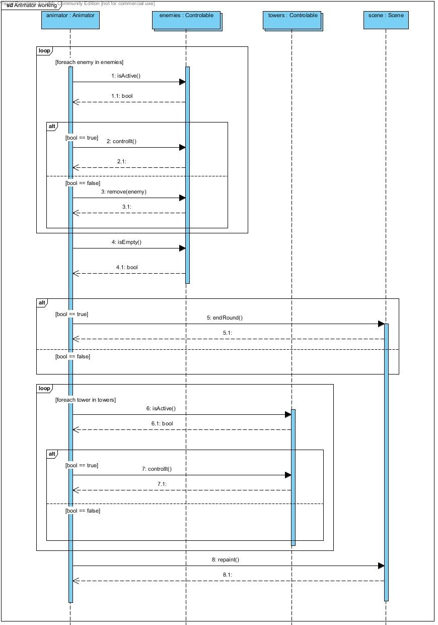

Az ellenségek lépésének diagrammja
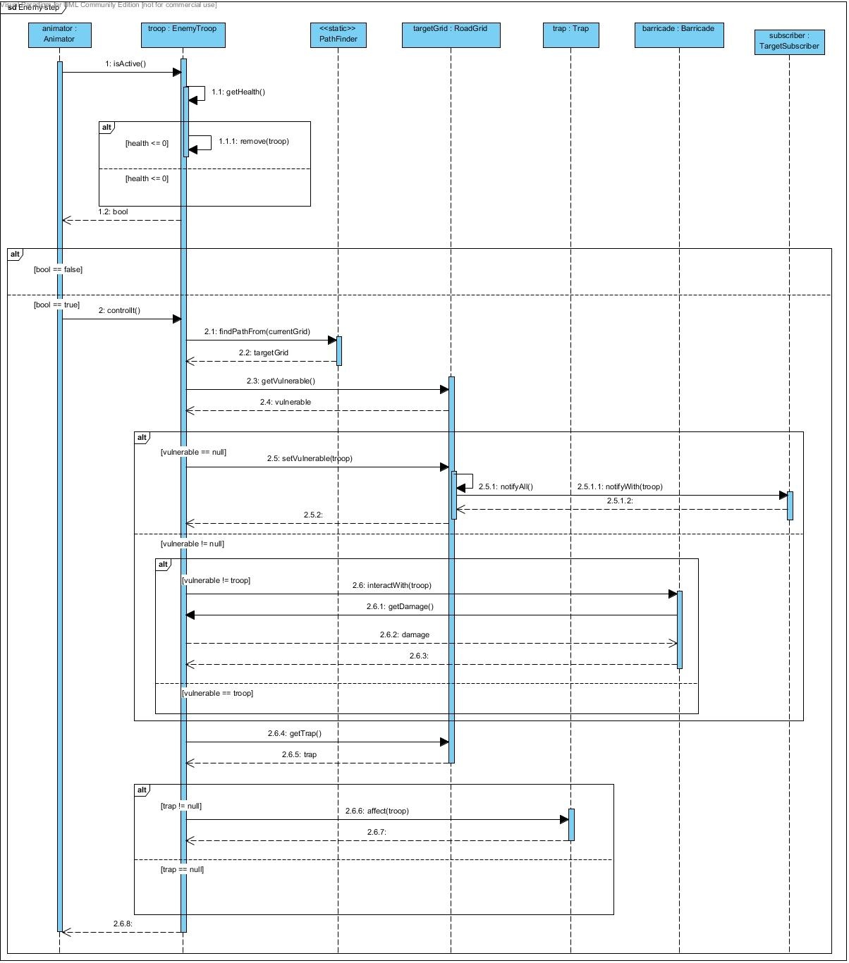

Az animator működése tornyokra, a controlIt(), az isActive() és az ellenfél sebződése
a töltet által [Első Rész]
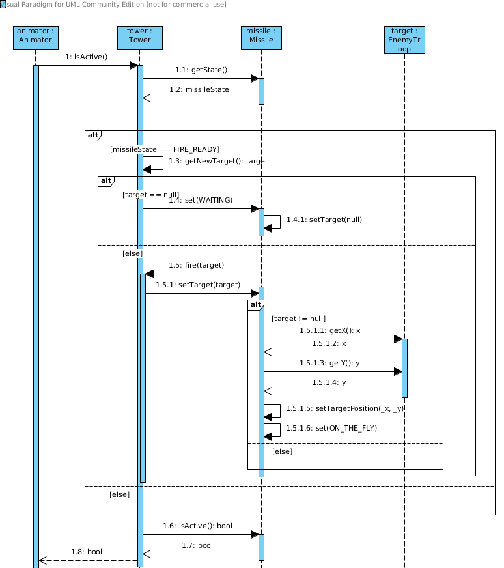

Az animator működése tornyokra, a controlIt(), az isActive() és az ellenfél sebződése
a töltet által [Második Rész]
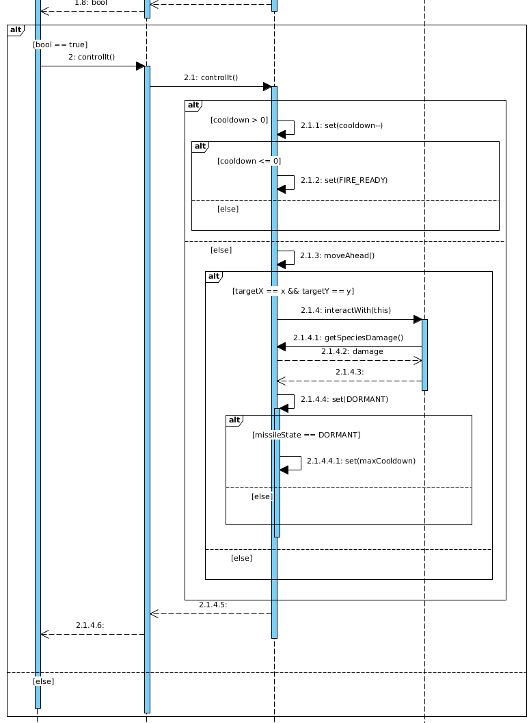

Torony létrehozása
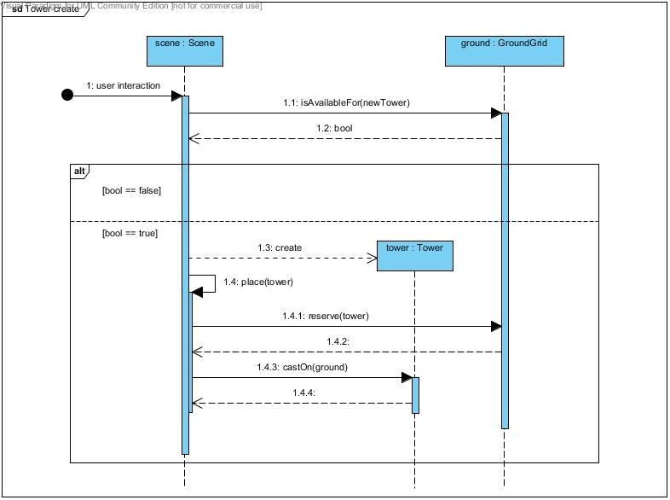

Az egér alatt lévő elem vizsgálata, rúnalerakás szempontjából

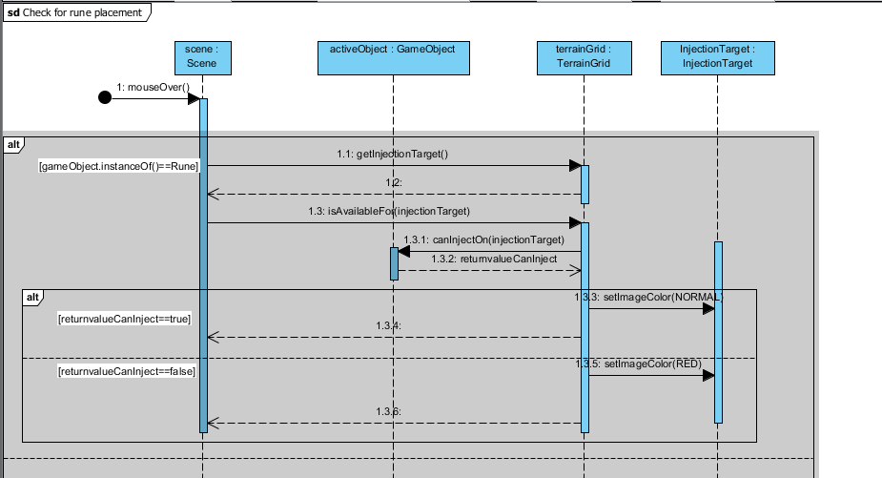

Kör elkezdése a Scene színtérben
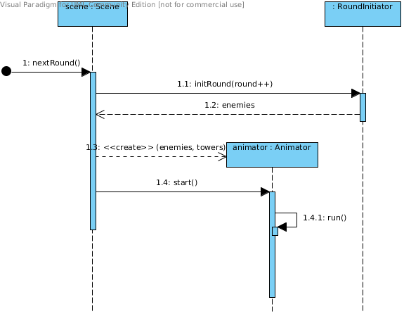

3.5 State-chartok
A rakéta állapotait bemutató state-chart
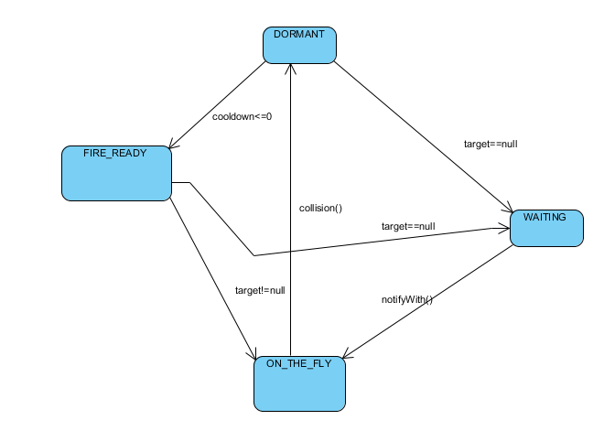

3.6 Napló

Kezdet | Időtartam | Résztvevők | Leírás
2014.03.07 12.00 | 3 óra | Gaál  Jobbágy  Buzás  Danyik  Szekeres | Tevékenység:  live konferencia az újrakonstruálásról és a felelősségek demarkálásáról
2014.03.07 16.00 | 2 óra | Szekeres | Tevékenység: Osztály leírás pontosítása és Objektum katalógus kipofozása
2014.03.08 07.15 | 2 óra | Szekeres | Tevékenység:  a töltet sebzésének szekvenciájának diagrammá szerkesztése
2014. 03. 08. 13:00 | 2 óra | Buzás | Tevékenység: Torony létrehozásának szekvencia diagramja
2014.03.08 20:00 | 2 óra | Danyik | Tevékenység: Rune, Magic megtervezése
2014. 03. 09 12:00 | 2 óra | Buzás | Tevékenység:Konkrét torony és Missile típusok
2014.03.09 | 3 óra | Gaál  Jobbágy | Tevékenység:  szekvenciák megkreálása, osztályleírások finomítása
2014.03.09 13:00 | 2 óra | Danyik | Tevékenység: Osztályleírás és pontosítás Boss típusok, Rune típusok,Magic típusok
2014.03.09 13:00 | 3 óra | Gaál | Tevékenység:  szekvenciagiagramm
2014.03.09 19.00 | 5 óra | Szekeres | Tevékenység:  adminisztráció, formázás, finomítás,  Tevékenység:  szekvencia
2014.03.09. 19:00 | 5 óra | Gaál | Tevékenység:  szekvenciadiagramm,class diagramm
2014.03.09 19:00 | 2 óra | Jobbágy | Szekvencia és state-chart készítés. Formázás.
2014.03.09. 20:00 | 4 óra | Danyik | Tevékenység: Formázás, sorbarendezés, pontosítások.

